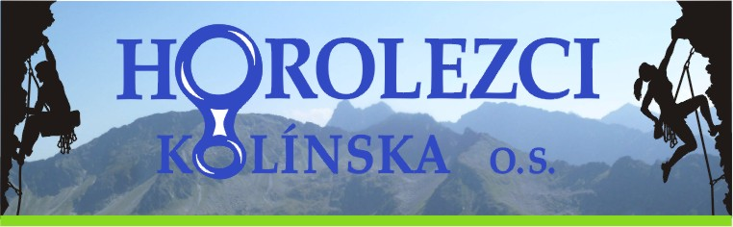

**REGISTRACE NÁVŠTĚVNÍKA LEZECKÉ STĚNY NOVÝ MOST KOLÍN**

|  |  |
| --- | --- |
| **Jméno a příjmení:** |  |
| **Datum narození:** |  |
| **Rodné číslo:** |  |
| **Bydliště - ulice, č.p.** |  |
| **Město:** |  |
| **PSČ:** |  |
| **e-mail:** |  |
| **telefon:** |  |
| **Kontaktní osoba**  **Jméno a telefon\*** |  |

Registrací se stáváte členem klubu lezců při OSHK

**Prohlášení**

Potvrzuji, že jsem se seznámil s provozním řádem a pravidly lezení na lezecké stěně Nový most Kolín a zavazuji se, že je budu dodržovat. Zároveň se zavazuji dodržovat při lezecké činnosti nutné bezpečnostní zásady, doplňovat a rozvíjet svoje znalosti metodiky  
a snažit se minimalizovat rizika spojená s lezeckou činností zejména s ohledem na bezpečnost ostatních lezců a návštěvníků lezeckého areálu. Jsem si vědom, že lezení na lezecké stěně provozuji na vlastní nebezpečí a beru na sebe veškerá rizika z pohybu v areálu lezecké stěny vyplývající.

**Souhlas se zpracováním a evidencí osobních údajů**

Souhlasím s tím, aby občanské sdružení Horolezci Kolínska evidovalo  
a zpracovávalo mé osobní údaje poskytnuté mu v souvislosti s mou registrací. Tento souhlas se výslovně vztahuje i na moje rodné číslo.

|  |  |
| --- | --- |
| Datum a podpis návštěvníka |  |
| Podpis předsedy OS Horolezci Kolínska |  |

Chci zasílat průkaz člena klubu lezců při OSHK e-mailem

Chci zasílat průkaz člena klubu lezců při OSHK poštou ( za poplatek 30,-Kč )

Chci zasílat pravidelné informace o provozu lezecké stěny.

* kontaktní osoba se uvádí pro případ úrazu či jiné neočekávané situace

* 30Kč administrativní poplatek zašlete společně s ročním členským příspěvkem na č.ú.2400260919/2010